软件工程系列课程教学辅助网站
可行性分析报告

文档编号：
受控状态：受控
版本号：V1.1

2018年09月28日

修 订 记 录
类别：A – 增加 M – 修改 D – 删除

版本 | 日期 | 制定 | 类别 | 批准 | 描述（注明修改的条款或页）
0.1.0 | 2018-09-28 | 严翔宇 | A
0.1.1 | 2018-10-13 | 严翔宇 | M
0.1.2 | 2018-10-27 | 陈俊杉 | M
0.2.0 | 2018-11-28 | 严翔宇 | A
1.1.0 | 2018-12-09 | 严翔宇 | A
目录
1. 引言 1
1.1 标识 1
1.2 背景 1
1.3 项目提出者 1
1.4 项目概述 1
1.4.1 文件适用项目 1
1.4.2 软件用途 1
1.4.3 项目功能点 1
1.4.4 项目用户 1
1.4.5 开发团队 2
1.5 术语定义 2
1.6 文档概述 2
2. 参考资料 2
3. 可行性研究的前提 2
3.1 项目的要求 2
3.2 项目的目标 2
3.3 项目的环境，条件，假定和限定 3
3.3.1 项目假设与依赖环境 3
3.3.2 项目经费限制 3
3.3.3 范围和局限性 3
3.4 进行可行性分析的方法 3
4. 经济可行性 3
4.1 投资 3
4.2 预期的经济效应 4
4.2.1 一次性收益 4
4.2.2 非一次性收益 4
4.2.3 不可定量收益 4
4.2.4 收益/投资 5
4.3 市场预测 5
5. 技术可行性（技术风险评价） 5
5.1 人员 5
5.2 环境 5
5.3 设备 5
5.4 关键技术分析 6
5.4.1 网页后端 6
5.4.2 网页前端 6
5.4.3 数据库 6
5.4.4 处理和数据流程 6
5.5 所建议的系统 6
5.5.1 对所建议的系统的说明 6
5.5.2 数据流程和处理流程 6
5.5.3 与原系统比较（若有原系统） 6
5.5.4 影响 6
5.5.5 设备 6
5.5.6 软件 6
5.5.7 开发 7
5.5.8 局限性 7
6. 法律可行性 7
7. 用户操作可行性 7
8. 项目干系人 7
9. 项目风险 8
9.1 风险识别过程的定义 8
9.2 风险管理 8
10. 其他与项目有关的问题 9
10.1 9
10.2 9
10.3 9
10.4 9
11. 分析结论 10
附录：确认结果 10

引言

标识
软件项的标识基本按照《软件配置标识命名规则》进行。要通过标识能够确定软件项之间的相互联系。

背景
为了使这门课上的出色，使学生能够获得最多的资料，使学生及时的了解世界需求工程的最新动态，以及学生和教师的有效地沟通，老师提出了这么一个设想；作为他的学生也需要一个与教师及同学之间相互交流，及获取资料的平台；还有一些同学并没有选这几门课，但是也想了解项目管理，需求工程，统一建模的相关知识，以备到时决定该选不选这门课程。通过这三方提出的需求考虑，我们构思做一个软件工程教学、学习、交流的网站。

项目提出者
项目提出者为杨枨老师，侯宏仑老师。

项目概述

文件适用项目
本文件适用于“软件工程系列课程教学辅助网站”项目。

软件用途
作为一个教师与学生的学习交流平台

项目功能点
这个网站的主要目的就是为教师和学生提供交流的平台，方便教师，方便学生。这个网站还为一些对这门课程感兴趣的人士提供一个了解的机会。
- 教师能够更好，更容易地得到学生的反馈，调整自己的进度或方法
- 教师可以方便地点评学生作业
- 有助于提高教师知名度和影响力，方便同学了解教师
- 学生的获得资料更加容易，更加丰富
- 学生能够有针对性地进行补课，如果有缺课的话
- 学生可以方便地向老师提出疑问 并且可以迅速的得到解答
游客可以有机会了解这门课的情况，教师的情况

项目用户
项目用户为教师，学生以及游客

开发团队
陈安侍（项目经理） | 陈俊杉 | 陈维 | 严翔宇 | 杨溢

术语定义
术语或缩略语 | 解释说明
PM | 项目经理
WBS | 任务分解图
OBS | 组织分解图
TBD | To be Determined （待定）

文档概述
本文档适用于软件需求工程，为需求工程提供项目计划与指导。在项目未完成前，仅限于项目干系人之间流通查看。

参考资料
软件工程导论（第3版）、软件需求（第3版）、UML用户指南（第2版）、UML2基础、建模和设计教程等。
本文档引用借鉴《GBT 8567-2006》号文档，暨《计算机软件文档编制规范》。

可行性研究的前提

项目的要求
具有对应的开发软件和技术，和相应的开发环境和资金。

项目的目标
虽然如今有很多教学网站，但是专门针对一门新开的大学课程和一位专门的教师；又为学生之间提供交流平台的网站为数不多。这个网站作为一个开课的辅助工具，将有利于教师的教学和学生的学习；也为软件工程系列课程的成熟记录下足迹。
为了开发这个网站预计会在学习结束完工，而且是最终版本。开发该网站需要的开发资源有：5个合作愉快的人员；dreamwaver、photoshop、project, office tools 和上网必备的软件和硬件。

项目的环境，条件，假定和限定

项目假设与依赖环境
成功地开发该网站， 我们首先得得到教师和学院的支持和认可；还需要得到教师，同学的高度配合；需要有的软件有：dreamwaver、rational rose、office tools、photoshop, project和可以上网的电脑。其次我们团队有较好的合作精神，工作能力和有空余时间。

项目经费限制
本项目组预算30，000元人民币，不够可后期追加。

范围和局限性
这个网站的实现方法将和其他的网站一样，没有特殊的技术。网站的范围是：1.信息发布2.资料下载3.交流互动。不再另外开设可供教师和学生使用的邮箱，如有邮件都将使用个人自己在其他网站上的邮箱。

进行可行性分析的方法
先进行需求的确立，在分析完成需求所需要的条件，最后确认是否可以达成需求。

经济可行性

投资
序号 | 项目 | 金额 | 金额明细 | 支出说明
1 | 团建费 | 200 | 团建经费1次100，一学期共2次，2x100=200元 | 通过团建帮组员找到小组荣誉感。通过交流与相互探讨分享现阶段获得的经验，化解现阶段遇到的问题，得出阶段总结。制定下个阶段的工作任务
2 | 打印费 | 50 | 打印稿件5份，每份100张，每张0.1元，5x100x0.1=50元 | 制作文档成稿后，需要打印成纸质文档，提交给老师
3 | 资料费 | 50 | 一共10份资料，每份5元，10x5=50元 | 项目所需购买各类资料
4 | 组员工资 | 8800 | 每人1小时20元，每天工作时长4小时，工程时长110天，20X4X110*=8800元 | 整个工程所需总工资金额
合计 | 9100

姓名 | 养老保险金 | 医疗保险金 | 失业保险金 | 住房公积金 | 税收 | 工资 | 实发工资
xxx | 480 | 120 | 30 | 720 | 0 | 2400 | 1050

预期的经济效应

一次性收益
暂无

非一次性收益
暂无

不可定量收益
暂无

收益/投资
此项目只有支出，无收益

市场预测
对于同类型产品，市场暂无，对于这方面的需求，学生和老师也是迫在眉睫，根据我们对老师的采访和对学生的沟通了解到，该产品做出来后将极受欢迎。

技术可行性（技术风险评价）

人员
序号 | 姓名 | 职位 | 项目工作内容 | 技能要求
1 | 杨溢 | 组员 | 项目管理、配置管理 | Microsoft Project 熟练使用、Git使用
2 | 严翔宇 | 组员 | 文档编写 | Microsoft Office 熟练使用
3 | 陈俊杉 | 组员 | UI设计 | Axure RP熟练使用、拥有手工绘图能力
4 | 陈维 | 组员 | UML分析与建模 | 能够使用UML相关工具进行作业
5 | 陈安侍 | 组长 | 软件需求管理 | 掌握并熟练使用Doors

环境
本网站要求提供对外服务的能力,保证至少300名同学上课辅助服务的要求.包括数据存储能力,网络服务吞吐能力,数据安全特性等.
服务器建议选用Intel CPU,可以选择Windows或者Linux.
开发平台可以选择IIS, .NET或者apache, tomcat/jboss平台
请提供对外服务所要求的相应的安全保障.

设备

硬件名称 | 最低要求
CPU | 64位双核以上处理器（1Ghz及以上）
内存 | 2G DDR2及以上
硬盘 | 20GB可用硬盘及以上
显卡 | 集成显卡64MB以上，128MB为打开AERO的最低配置

关键技术分析

网页后端
暂无

网页前端
暂无

数据库
Mysql（未确认）

处理和数据流程
暂无

所建议的系统

对所建议的系统的说明
- 对于顾客而言，在笔记本上，可以在不同平台上对产品进行修改，当顾客在外没带笔记本时，使用手机端app也可以充分的使用其功能，达到可以随随用的效果
- 完整的满足的顾客的需求
- 唯一的难题就是该项方案比其余亮相更加复杂，不容易完成，耗时更多，使用此方案需要客服更多的难题。

数据流程和处理流程
暂无

与原系统比较（若有原系统）
Web+app可以很好的具有app和web的优点，可以使学生和老师更方便的使用资源交换且可以随时随地在有网络的情况下就可以进行，所以web+app是最优方案，也是我们所选择的方案。

影响
可以有着app方便性，可以随时随地的获取老师分享的资源，更加方便于老师的教育和学生的学习。

设备
有win10-64操作系统的笔记本和移动端的手机

软件
原方案是web，新方案为web+app

开发

软件名称 | 版本要求
Windows操作系统 | Windows 7(64位)或以上版本
Telelogic Doors | 8.0
Microsoft Office | 2010版
ProcessOn | 网页在线更新
Axure RP | 8.0
Microsoft Project | 2016版
Git | 网页在线

局限性
技术方面，小组成员之间可能达不到应有的水平，但是我们会努力学习，花时间去了解技术方面的知识技术和方法

法律可行性
从法律的角度讲，我们这个项目完全是为了方便于学生及老师的资源信息交流，为了提高老师的教学质量和学生的学习效率，不触犯任何法律方面的问题，是完全符合法律要求的。

用户操作可行性
我们会根据学生及其老师使用的习惯，尽可能的适应大多数人的需求，让使用该web变得更加简单易懂，更加有效的帮助学生和老师的交流。软件将可以在win10-64的系统上使用。

项目干系人
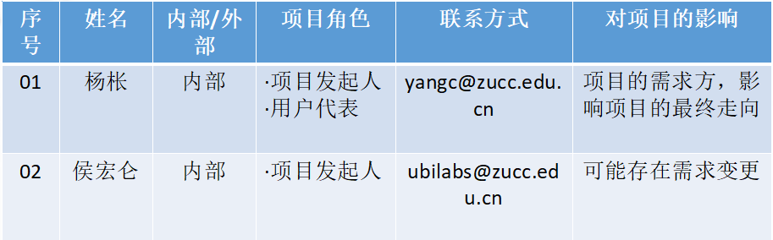

项目风险

风险识别过程的定义
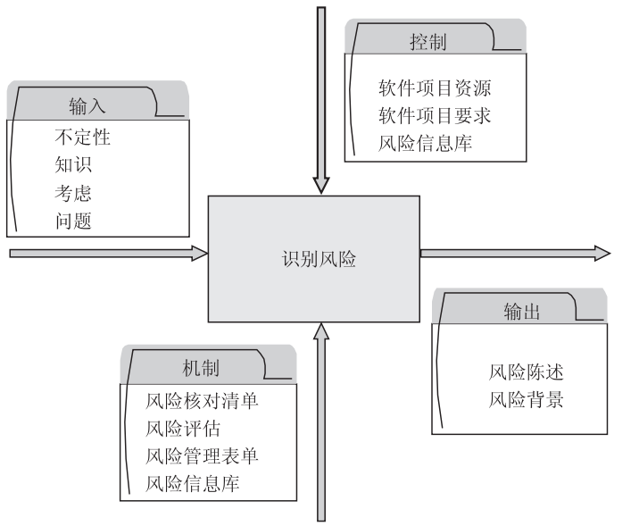

风险管理
对于每阶段时间驱动：
- 项目组长须逐个对风险的状态、概率、影响程度和应对措施进行审核、评价，更新《PRD2018-G13-风险管理》内容。
- 项目例会上，项目经理需组织项目人员讨论项目风险的状况，《PRD2018-G13-风险管理》内容。
- 事件驱动时，项目组长安排应对措施和应急方案的实施。

风险管理计划已经做入excel，可进入下方超链接进行查看。
里程碑评审相关文档\PRD2018-G13-风险管理.xlsx
对于每次的风险触发，都应填写表格《问题解决记录》，对应表格可于SQA计划中查看。

其他与项目有关的问题

- 项目目标是否清晰?
- 项目界定范围是否明确？
- 业务层面是否了解？
- 是否详细分类用户？
有无需求分析，是否存在不合格需求（7个主要原因）？

- 小组成员是否缺乏经验？
- 用户变更需求？
- 项目的完成预定时间是否充裕？
- 小组成员工作时的客观性疏忽。
- 开发环境和工具是否良好且可持续？
- 组内成员的缺勤和出勤情况?
- 组内成员的是否经常相互沟通？沟通氛围以及沟通质量？
- 有无备份方案？
- 有无测试计划？

1小组成员是否缺乏经验？
2用户变更需求？
3项目的完成预定时间是否充裕？
4小组成员工作时的客观性疏忽。
5开发环境和工具是否良好且可持续？
6组内成员的缺勤和出勤情况?
7组内成员的是否经常相互沟通？沟通氛围以及沟通质量？
8有无备份方案？
9有无测试计划？

会严格的实施的风险管理：
- 风险识别
- 风险量化
- 制定评估方案
- 制定应对计划
- 风险监控

分析结论
[✔] 可行 [ ] 不可行

附录：确认结果
确认结论 | [✔] 通过  [ ] 不通过
确认意见
确认日期 | 2018-09-28
确认人员签字

